

Escuela Normal de Educación Preescolar

Licenciada en Educación Preescolar

Ciclo escolar 2020-2021

Observación y análisis de prácticas y contextos escolares

***Diario de campo de observación***

Segundo semestre sección: B #16

Alumna: Lluvia Yamilet Silva Rosas

Maestra: Elizabeth Guadalupe Ramos Suarez

Saltillo, Coahuila marzo 2021

**Diario de observación de jardín de niños**

**Descripción**

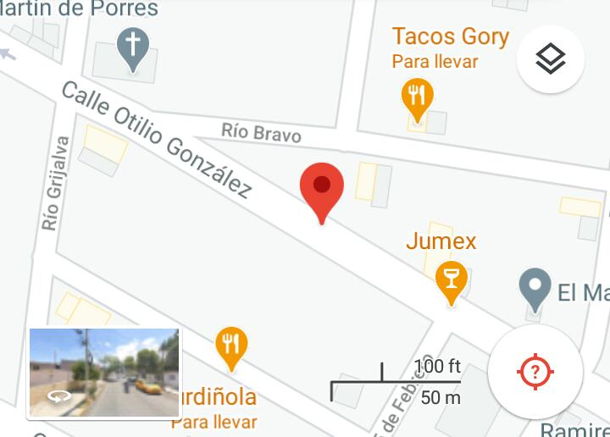Jardín de niños María Pena Ramos

Este jardín se encuentra ubicado en la calle Otilio González 1831, González Cepeda, 25030 Saltillo, Coah, entre Río Grijalba, Río Lerma y Rio Bravo, a lado de la Iglesia De San Martín De Porres.

Teléfono: 844147818

Directora: Eva Leticia Arellano Sandoval

Maestras: Juana María García Castañeda y la maestra Gabriela.

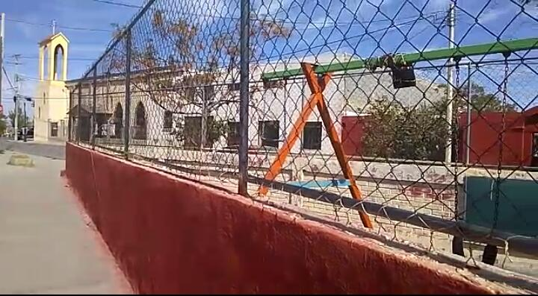El jardín de niños María Peña Ramos se encuentra en una zona rural y está ubicado en una cuchilla, se nos comunicó que este jardín lleva más de 55 años, es decir, han pasado muchas generaciones. A su alrededor se ubican, casas, negocios como peluquerías, mercerías, dulcerías, una tortillería, un negocio de tacos llamados tacos Gory y también una iglesia llamada San Martin de Porres que fue fundada después del jardín.

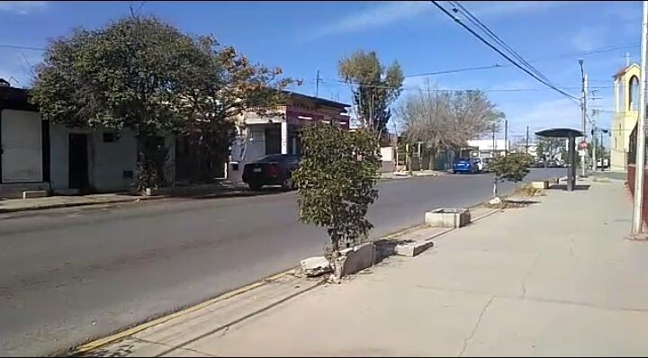Al momento de estar realizando esta descripción, se puede percatar que el jardín está ubicado en una zona donde se transita mucho, pasan cualquier tipo de vehículo incluyendo medios de transporte público como la 18 directa o transportes de personal, que podría poner en riesgo a los niños del jardín.

Las calles son viejitas ya que se pudo observar varios baches, cuentan con luz, drenaje, agua e internet público.

Las personas o viviendas que están cercas de este jardín, son personas que han estado viviendo durante muchos años en esa zona, es decir, la mayoría de las personas que 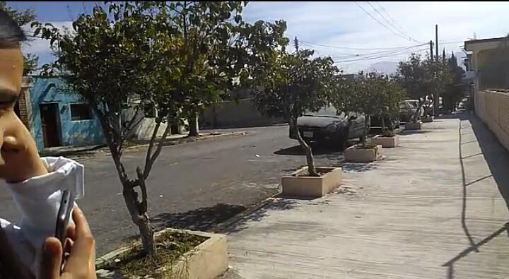habitan cerca son personas ya grandes de edad. Las casas son normales, la mayoría con fachada antigua y de un piso. También se pudo observar que es una zona muy tranquila, no hay mucho ruido más que el ruido de los carros.

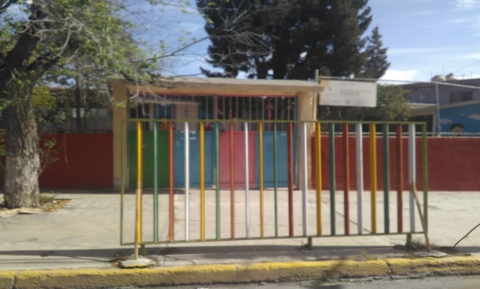Adentro del jardín se pudo observar desde afuera que cuenta con cuatro salones, incluyendo el de artes, cuenta con baños y juegos no muy riesgosos. De igual manera cuenta con un barandal afuera de la entrada principal, para evitar los accidentes.

Al realizar esta descripción, utilizamos y pusimos en práctica el método de investigación cualitativa ya que los registros se realizaron mediante la narración, la observación y las entrevistas no estructuradas, *"la investigación cualitativa requiere una metodología sensible a las diferencias, a los procesos singulares y anómalos, a los acontecimientos y a los significados latentes (tejedor 1986)”.*

Así mismo, se aplicaron métodos de observación como la directa, ya que es la inspección y el estudio descriptivo realizado por el investigador, es decir, es un método de recolección de datos que consiste básicamente en observar el objeto de estudio*. Martínez, Catherine. (11 de mayo de 2020).*

Finalmente, se realizó una pequeña entrevista a una señora que ha vivido en esa zona desde antes que empezara la construcción del jardín de niños.

Las preguntas que se realizaron fueron las siguientes:

Nombre del entrevistador: Alicia Guadalupe Rodríguez García

¿Desde hace cuánto está fundado el jardín de niños?

R: Hace aproximadamente más de 55 años

¿Hace cuánto vive usted aquí aun lado del jardín?

R: Hace 77 años

¿Qué festejos tradicionales se realizan, tanto afuera del jardín como adentro?

R: Se realiza la fiesta de la iglesia de San Martin de Porres, que se hace cada año en noviembre y adentro del jardín se llevan a cabo todos los festejos patrios, el 10 de mayo, las posadas, el día del maestro, etc.

¿Considera que es un buen jardín de niños?

R: Si, los diferentes maestros que han trabajo aquí, siempre han sido buenas personas y sobre todo responsables con su trabajo.

¿Se han presentado accidentes afuera del jardín de niños ya que se encuentra en una zona transitada?

R: Solo una vez un transporte público se pasó a la banqueta, pero no hubo ni niños ni personas lesionadas

¿El jardín de niños cuenta con los servicios públicos necesarios?

R: Si, cuenta con agua, luz, internet público y drenaje

Citas textuales

*"la investigación cualitativa requiere una metodología sensible a las diferencias, a los procesos singulares y anómalos, a los acontecimientos y a los significados latentes"(tejedor 1986)*

Bibliografía

<https://ruc.udc.es/dspace/bitstream/handle/2183/8533/CC-02art8ocr.pdf?sequence=1&isAllowed=y>

<https://www.lifeder.com/observacion-directa/>

<https://www.google.com/maps/place/Jard%C3%ADn+de+Ni%C3%B1os+Mar%C3%ADa+Pena+Ramos/@25.4110048,-100.9870488,17z/data=!3m1!4b1!4m5!3m4!1s0x8688731f232e9ccb:0x96a4003d31bf6b71!8m2!3d25.4110048!4d-100.9848601>